МИНИСТЕРСТВО ОБРАЗОВАНИЯ РЕСПУБЛИКИ БЕЛАРУСЬ
УЧРЕЖДЕНИЕ ОБРАЗОВАНИЯ
«БРЕСТСКИЙ ГОСУДАРСТВЕННЫЙ ТЕХНИЧЕСКИЙ УНИВЕРСИТЕТ»
Кафедра интеллектуальных информационных технологий

Лабораторная работа №4
по дисциплине «Аппаратное и программное обеспечение сетей»
Тема: «Изучение пакета Cisco Packet Tracer. Начальная конфигурация маршрутизатора Cisco»
Вариант 4

Выполнил:
студент группы ИИ-28
Гойшик Т.Д
(1 подгруппа)

Проверил:
Кулик А.Д.

Брест 2026
Цель работы: научиться работать в программе Cisco Packet Tracer, собрать локальную сеть из коммутаторов и компьютеров, проверить её утилитами ipconfig и ping, а также выполнить начальную настройку маршрутизаторов Cisco через командную строку IOS.
Часть 1. Изучение пакета Cisco Packet Tracer
1.1 Пробная сеть из методички
Сначала я собрал простую сеть из методических указаний. На рабочее поле добавил два коммутатора Switch-PT и четыре компьютера PC0–PC3. Компьютеры подключены к коммутаторам прямым кабелем (Copper Straight-Through), а сами коммутаторы соединены между собой перекрёстным кабелем (Copper Cross-Over). Компьютерам выданы адреса 192.168.1.2–192.168.1.5 с маской 255.255.255.0.
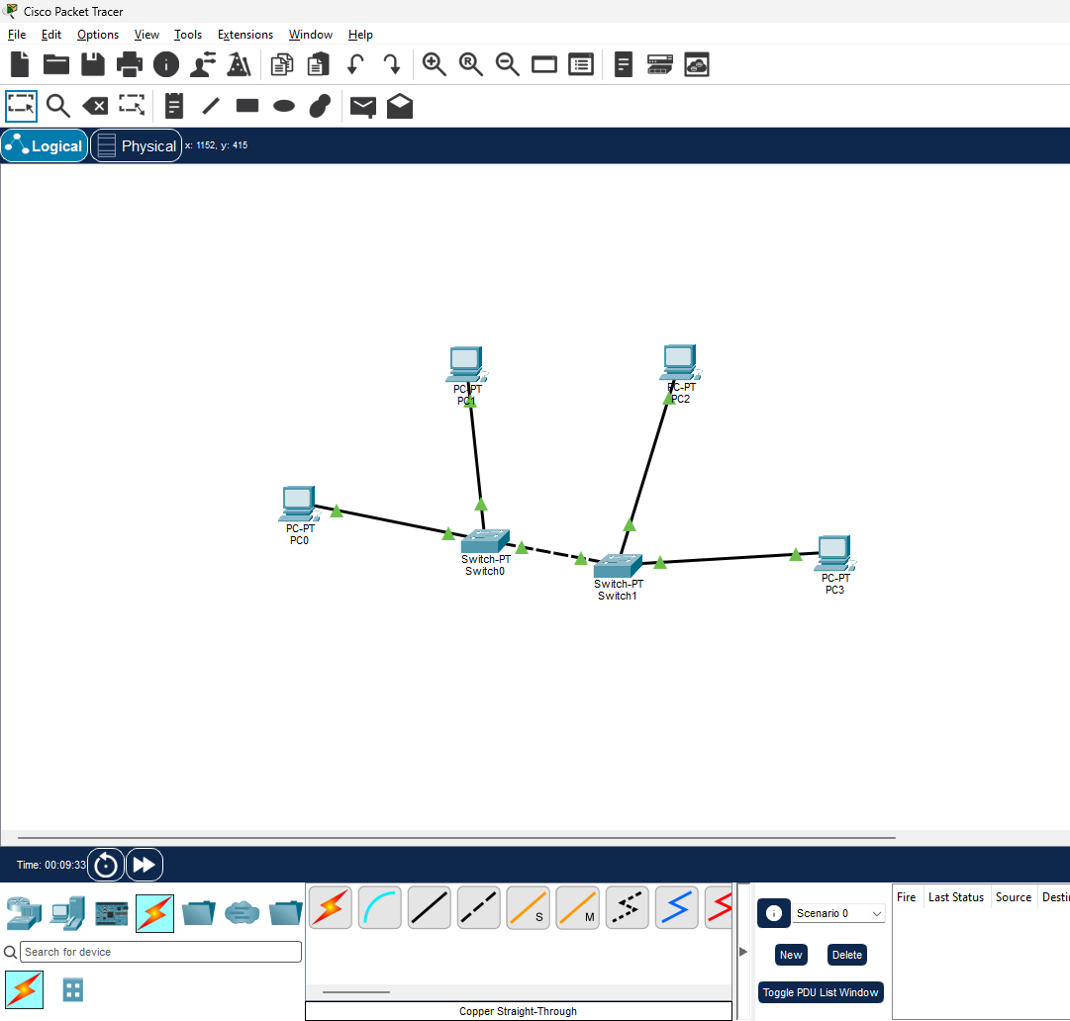
Рисунок 1 – Пробная сеть из двух коммутаторов и четырёх компьютеров
После настройки адресов я проверил связь командой ping между двумя компьютерами. Все пакеты дошли, значит сеть собрана правильно.
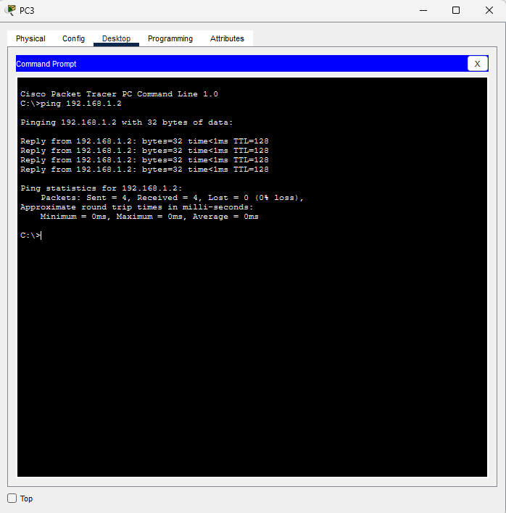
Рисунок 2 – Проверка связи в пробной сети
1.2 Задание для самостоятельной работы
По рисунку 1.7 из методички я собрал сеть из четырёх коммутаторов и семи компьютеров. Коммутаторы соединены цепочкой перекрёстными кабелями, компьютеры подключены к ним прямыми кабелями. К коммутатору Switch0 подключены PC1 и PC7, к Switch1 – PC2 и PC3, к Switch2 – PC4, к Switch3 – PC5 и PC6.
По заданию у компьютеров должны быть имена PC1–PC7, а Packet Tracer сам называет их начиная с PC0. Поэтому компьютер PC0 я переименовал в PC7 (вкладка Config, поле Display Name). Теперь у всех компьютеров разные имена, как в таблице из задания.
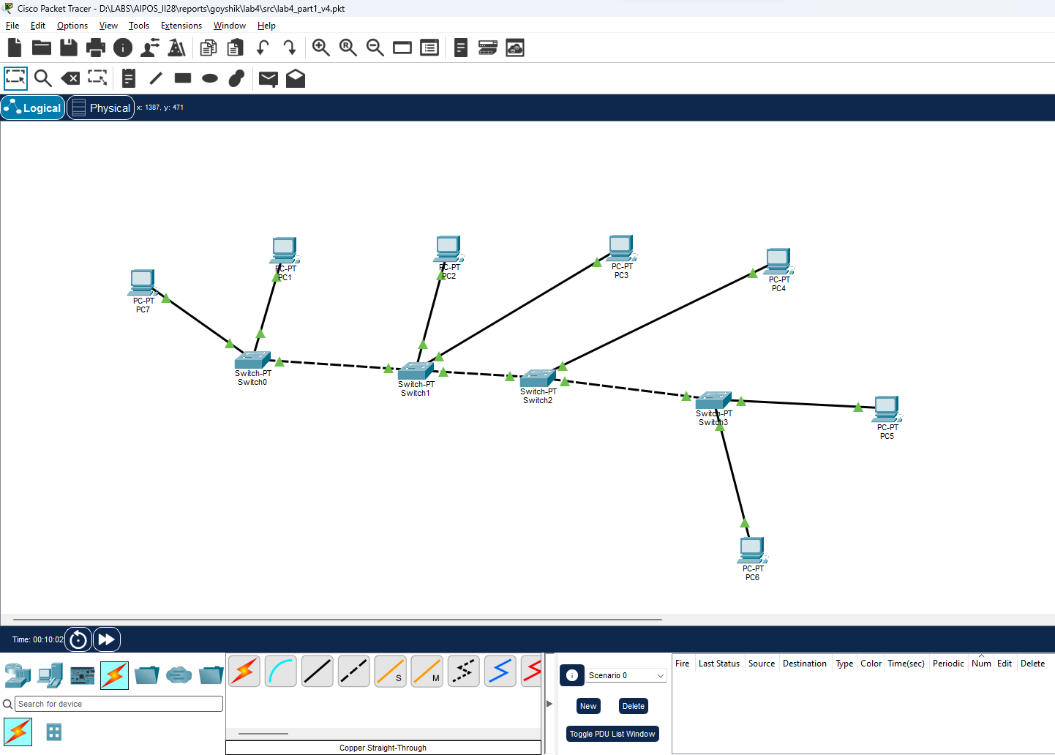Рисунок 3 – Топология сети для варианта 4
Адреса назначены по формуле v.1.1.N, где v = 4 – номер моего варианта. Все компьютеры находятся в одной сети 4.1.1.0 с маской 255.255.255.0, поэтому шлюз по умолчанию не нужен. Адреса вводились во вкладке Desktop → IP Configuration.
Таблица 1 – Адреса компьютеров (вариант 4)
Компьютер | IP-адрес | Маска подсети | Коммутатор
PC1 | 4.1.1.1 | 255.255.255.0 | Switch0
PC2 | 4.1.1.2 | 255.255.255.0 | Switch1
PC3 | 4.1.1.3 | 255.255.255.0 | Switch1
PC4 | 4.1.1.4 | 255.255.255.0 | Switch2
PC5 | 4.1.1.5 | 255.255.255.0 | Switch3
PC6 | 4.1.1.6 | 255.255.255.0 | Switch3
PC7 | 4.1.1.7 | 255.255.255.0 | Switch0

Дальше я открыл Command Prompt на нескольких компьютерах и ввёл команду ipconfig, чтобы убедиться, что адреса применились.
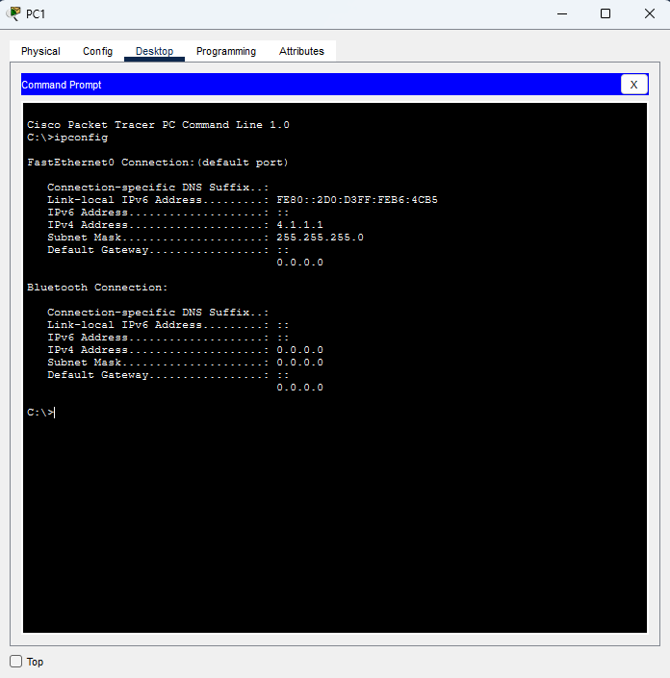
Рисунок 4 – Результат ipconfig на PC1
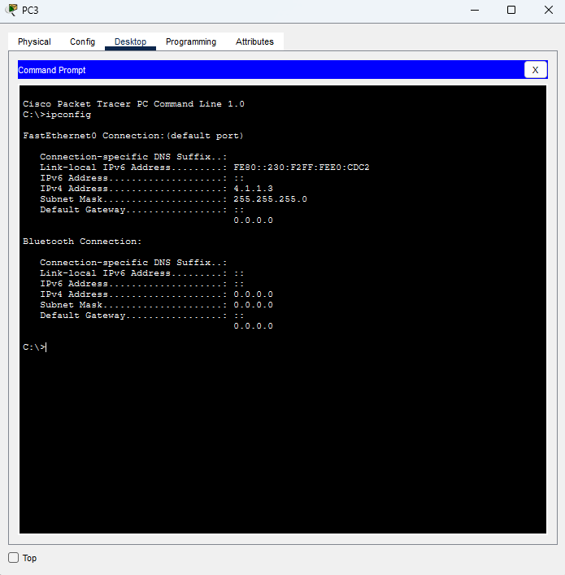
Рисунок 5 – Результат ipconfig на PC3
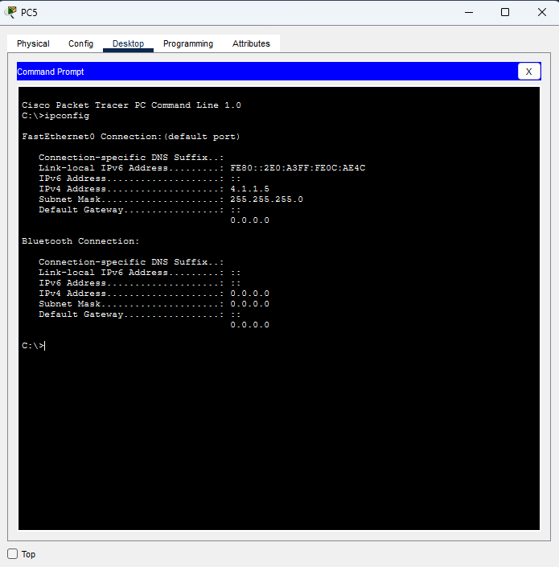
Рисунок 6 – Результат ipconfig на PC5
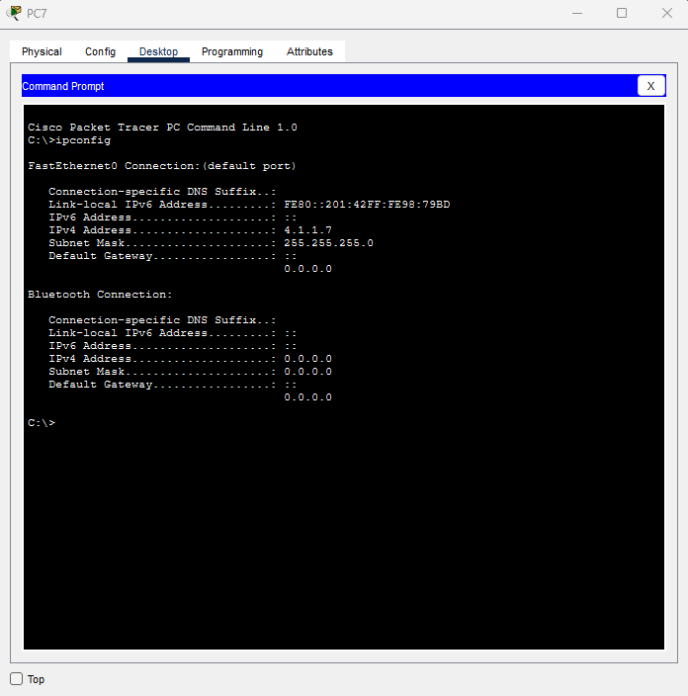
Рисунок 7 – Результат ipconfig на PC7
Команда ipconfig показывает настройки сетевой карты FastEthernet0. В выводе есть IPv4-адрес компьютера, маска подсети и шлюз по умолчанию. Шлюз равен 0.0.0.0, потому что маршрутизатора в этой сети нет и он не нужен. Также там виден IPv6-адрес вида FE80::…, его компьютер создаёт сам. У каждого компьютера адрес совпал с таблицей 1. Ниже в выводе есть ещё Bluetooth Connection с адресом 0.0.0.0. Это беспроводной адаптер, он не настроен и в нашей сети не используется.
Потом я проверил связь между компьютерами, которые подключены к разным коммутаторам. Так видно, что кадры проходят через всю цепочку коммутаторов.
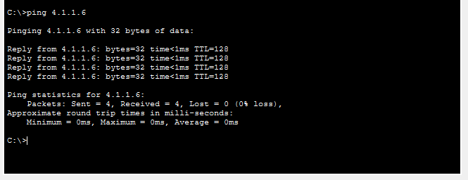
Рисунок 8 – Проверка связи PC1 → PC6
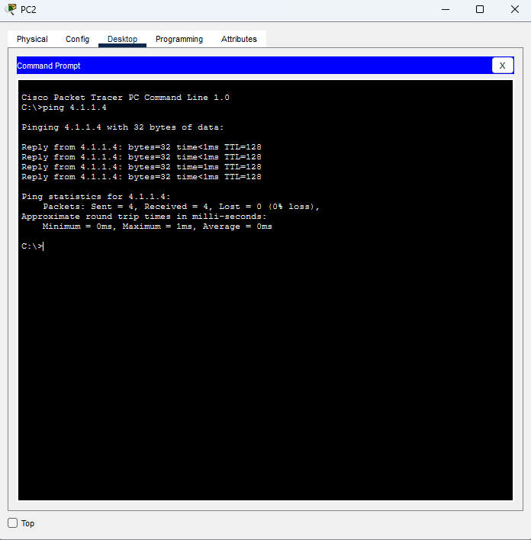
Рисунок 9 – Проверка связи PC2 → PC4
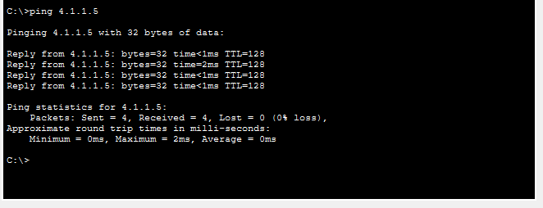
Рисунок 10 – Проверка связи PC7 → PC5
Команда ping отправляет на указанный адрес четыре ICMP-запроса по 32 байта и ждёт ответа. В строках Reply from видно, что ответ пришёл, сколько он шёл (time) и значение TTL. Итог «Sent = 4, Received = 4, Lost = 0 (0% loss)» значит, что ни один пакет не потерялся. Если первый пакет иногда не доходит, это нормально: в этот момент компьютер узнаёт MAC-адрес соседа по протоколу ARP. Все проверки прошли успешно, значит сеть работает.
Часть 2. Начальная конфигурация маршрутизатора Cisco
2.1 Топология и адреса
Для второй части я взял три маршрутизатора Cisco 2621XM и назвал их R1, R2 и R3. У этой модели есть только два порта FastEthernet, поэтому в R2 и R3 я добавил модуль WIC-2T с двумя последовательными (Serial) портами. Модуль ставится при выключенном питании на вкладке Physical.
R1 и R2 соединены через порты FastEthernet0/0 перекрёстным кабелем, так как это одинаковые устройства. R2 и R3 соединены через порты Serial0/0 кабелем Serial DCE. Кабель я тянул от R2, поэтому R2 стал стороной DCE (рядом с его портом нарисованы часы), а R3 – стороной DTE.
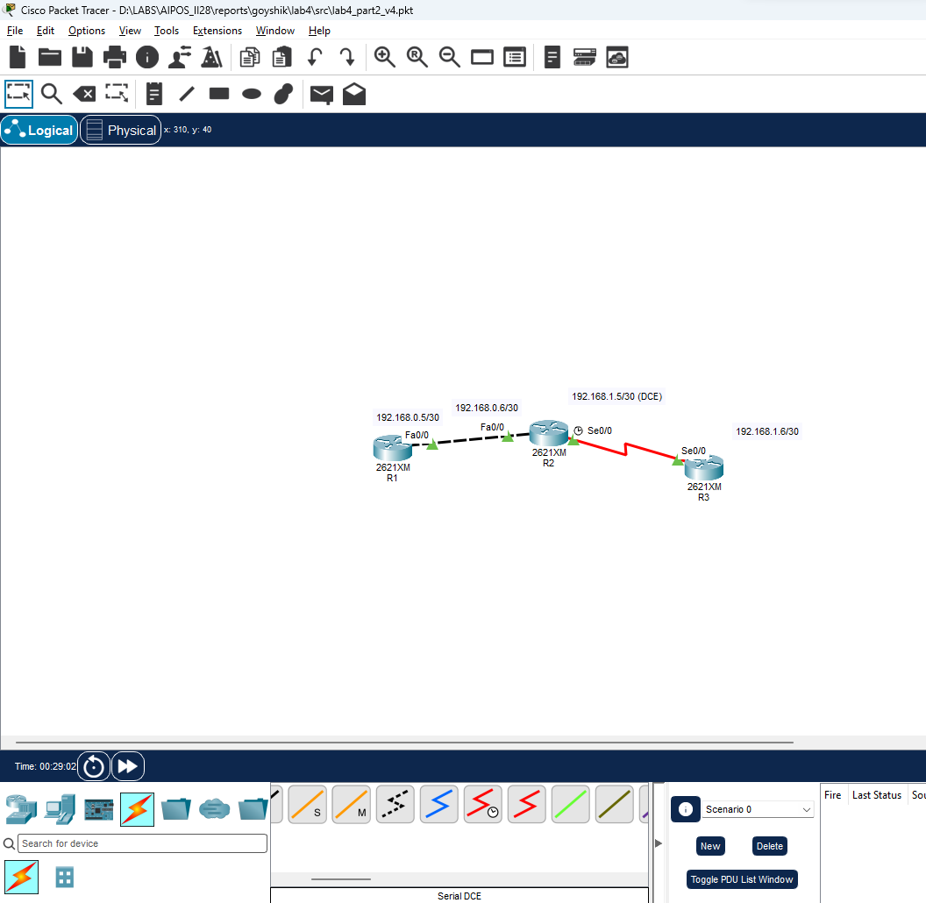
Рисунок 11 – Топология сети с маршрутизаторами
Адреса получены по правилу 192.168.x.(y+v), где v = 4. В исходной схеме у маршрутизаторов были адреса 192.168.0.1, 192.168.0.2, 192.168.1.1 и 192.168.1.2. После прибавления 4 получилось .5 и .6. Маска 255.255.255.252 (/30) даёт всего два рабочих адреса в сети, ровно для двух концов одного канала. Адреса .5 и .6 как раз являются рабочими в сетях 192.168.0.4/30 и 192.168.1.4/30.
Таблица 2 – Адреса интерфейсов маршрутизаторов
Устройство | Интерфейс | IP-адрес | Маска | Сеть
R1 | FastEthernet0/0 | 192.168.0.5 | 255.255.255.252 | 192.168.0.4/30
R2 | FastEthernet0/0 | 192.168.0.6 | 255.255.255.252 | 192.168.0.4/30
R2 | Serial0/0 (DCE) | 192.168.1.5 | 255.255.255.252 | 192.168.1.4/30
R3 | Serial0/0 (DTE) | 192.168.1.6 | 255.255.255.252 | 192.168.1.4/30

2.2 Настройка маршрутизаторов
Настройка делалась во вкладке CLI. При первом запуске маршрутизатор предлагает пошаговую настройку, от неё я отказался ответом no. Дальше на каждом маршрутизаторе порядок был одинаковый: команда enable для перехода в привилегированный режим (значок #), затем configure terminal для перехода в режим настройки. Там я задал имя устройства командой hostname, пароль на привилегированный режим командой enable secret и баннер командой banner motd. Пароль enable secret хранится сразу в зашифрованном виде.
Потом настраивались интерфейсы. Команда interface открывает настройку порта, ip address задаёт адрес и маску, а no shutdown включает порт, ведь по умолчанию все порты на маршрутизаторе выключены. В конце настройки конфигурация сохранялась командой write, чтобы она не пропала после перезагрузки.
Маршрутизатор R1:
Router>enable
Router#configure terminal
Router(config)#hostname R1
R1(config)#enable secret cisco
R1(config)#banner motd #Authorization is required! Variant 4#
R1(config)#interface fa0/0
R1(config-if)#ip address 192.168.0.5 255.255.255.252
R1(config-if)#no shutdown
R1(config-if)#exit
R1(config)#ip route 192.168.1.4 255.255.255.252 192.168.0.6
R1(config)#end
R1#write
Сеть 192.168.1.4/30 к R1 напрямую не подключена, поэтому R1 про неё ничего не знает. Чтобы R1 мог достучаться до R3, я добавил статический маршрут командой ip route: пакеты в эту сеть отправляются на R2 по адресу 192.168.0.6.
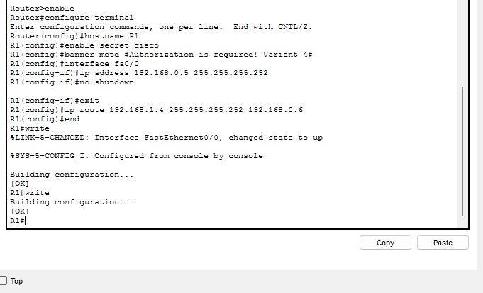Рисунок 12 – Настройка маршрутизатора R1
Маршрутизатор R2:
R2(config)#interface fa0/0
R2(config-if)#ip address 192.168.0.6 255.255.255.252
R2(config-if)#no shutdown
R2(config-if)#exit
R2(config)#interface serial0/0
R2(config-if)#ip address 192.168.1.5 255.255.255.252
R2(config-if)#clock rate 64000
R2(config-if)#no shutdown
R2(config-if)#end
R2#write
Начало настройки (hostname, enable secret, banner) такое же, как на R1. Так как Serial-порт R2 является стороной DCE, на нём нужно задать частоту синхронизации командой clock rate 64000. Без неё порт включится, но протокол на нём не поднимется. Статический маршрут на R2 не нужен, потому что обе сети подключены к нему напрямую.
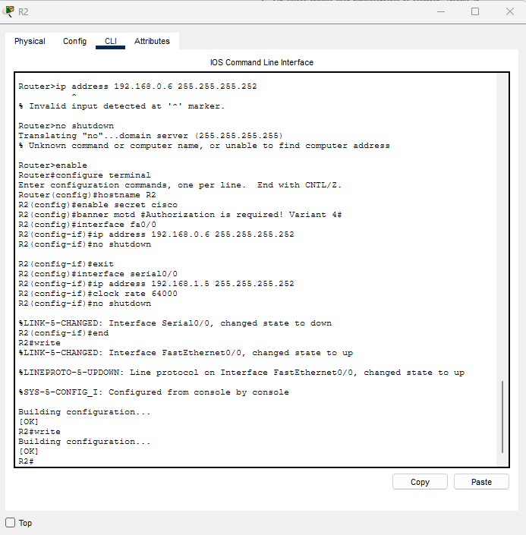
Рисунок 13 – Настройка маршрутизатора R2
Маршрутизатор R3:
R3(config)#interface serial0/0
R3(config-if)#ip address 192.168.1.6 255.255.255.252
R3(config-if)#no shutdown
R3(config-if)#exit
R3(config)#ip route 192.168.0.4 255.255.255.252 192.168.1.5
R3(config)#end
R3#write
R3 является стороной DTE, поэтому clock rate на нём не задаётся, частоту он берёт от R2. Статический маршрут на R3 нужен для обратного пути к сети 192.168.0.4/30 через R2.
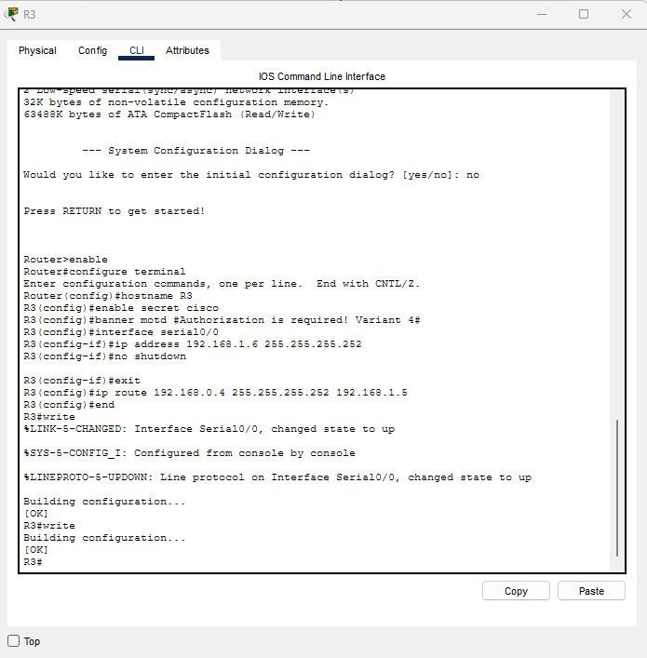
Рисунок 14 – Настройка маршрутизатора R3
2.3 Проверка и тестирование сети
Сначала я проверил состояние портов командой show ip interface brief. У всех настроенных портов в столбцах Status и Protocol стоит up. Это значит, что порт включён и связь по кабелю есть. Неиспользуемые порты остались в состоянии administratively down.
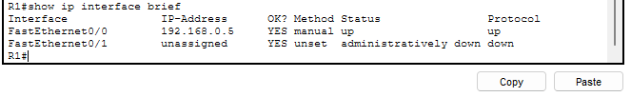
Рисунок 15 – Состояние интерфейсов R1
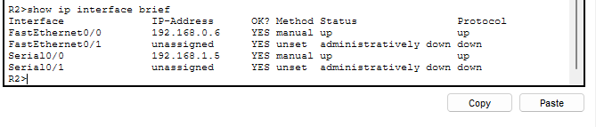
Рисунок 16 – Состояние интерфейсов R2
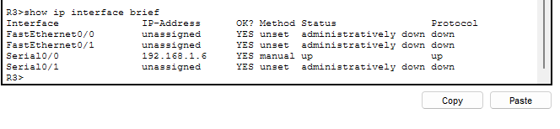
Рисунок 17 – Состояние интерфейсов R3
Затем я посмотрел таблицы маршрутизации командой show ip route. Буквой C отмечены сети, которые подключены к маршрутизатору напрямую. Буквой S отмечены статические маршруты, которые я добавил вручную. На R1 видна своя сеть 192.168.0.4/30 и маршрут S к сети 192.168.1.4/30 через 192.168.0.6. На R3 наоборот.
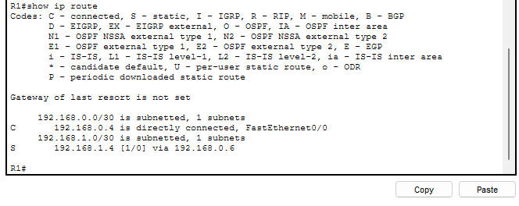
Рисунок 18 – Таблица маршрутизации R1
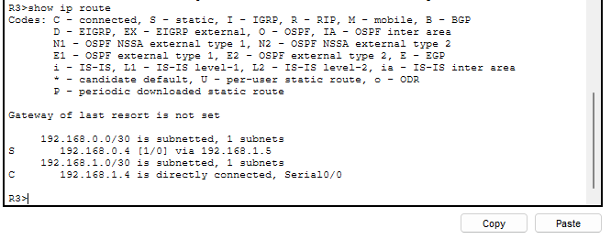
Рисунок 19 – Таблица маршрутизации R3
В конце я проверил связь командой ping. С R1 пинговался соседний R2 (192.168.0.6) и дальний R3 (192.168.1.6), а с R3 – маршрутизатор R1 (192.168.0.5). Восклицательный знак означает, что ответ получен, точка – что ответа не было. Первая точка в самом первом ping появляется из-за ARP, дальше все пакеты проходят. Пинг с R1 до R3 проходит через R2, значит статические маршруты работают.
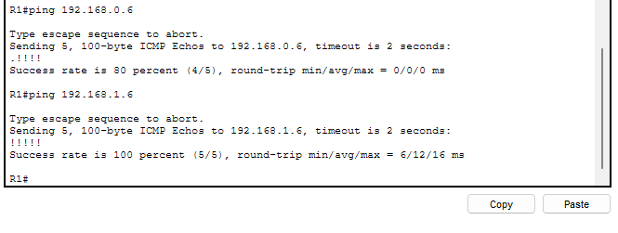
Рисунок 20 – Проверка связи с маршрутизатора R1
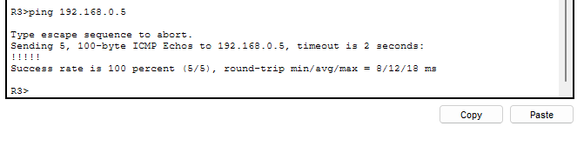
Рисунок 21 – Проверка связи с маршрутизатора R3
Вывод: в ходе работы я познакомился с программой Cisco Packet Tracer. В первой части я собрал локальную сеть из четырёх коммутаторов и семи компьютеров, задал адреса по своему варианту и проверил сеть командами ipconfig и ping. Во второй части я настроил три маршрутизатора Cisco 2621XM: задал имена, пароль, баннер, адреса на портах FastEthernet и Serial, частоту clock rate на стороне DCE и статические маршруты. Проверка показала, что все порты работают, а маршрутизаторы видят друг друга, в том числе R1 и R3 через R2.

